**Call for Participation – spannende Digitalisierungsprojekte aus Forschung, Lehre, Transfer und Verwaltung gesucht**

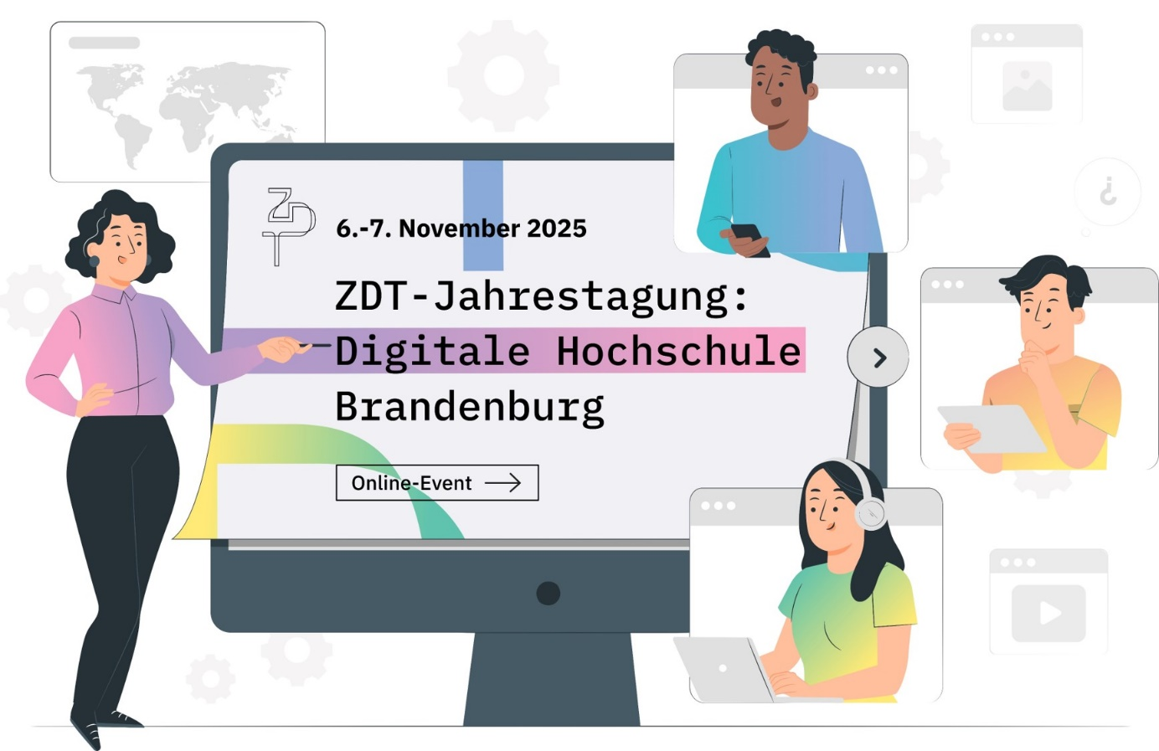

**Bildunterschrift:** Am 6. und 7. November 2025 laden Brandenburgs Hochschulen zur fünften virtuellen Jahrestagung „ZDT-Forum: Digitale Hochschule Brandenburg“ ein.

**Bilder:** Storyset Pana – Innovation

**Subheadline:** Digitalisierung

**Teaser:**

**Anfang November findet die fünfte virtuelle Jahrestagung „ZDT-Forum: Digitale Hochschule Brandenburg“ statt und lädt Interessierte ein, spannende Digitalisierungsprojekte vorzustellen. Das Online-Event bietet eine Bühne für innovative Beiträge aus Forschung, Lehre, Transfer und Verwaltung mit dem Fokus auf digitale Transformation und den Einsatz von Künstlicher Intelligenz in Hochschulen.**

**Text:**

Wer sich für digitale Transformation an Hochschulen interessiert, sollte sich den 6. und 7. November 2025 im Kalender markieren, denn an diesen beiden Tagen findet die fünfte virtuelle Jahrestagung des **Zentrums der Brandenburgischen Hochschulen für Digitale Transformation** (ZDT) statt. Das Forum bietet jährlich eine zentrale Plattform für den hochschulübergreifenden Austausch zu Digitalisierungsthemen und digitaler Transformation.

Interessierte, die an einer der Hochschulen in Brandenburg studieren, promovieren, arbeiten, lehren oder forschen und an einem spannenden oder wichtigen Digitalisierungsprojekt arbeiten, sind eingeladen, ihr Projekt vorzustellen.

**Was ist gesucht?**

Das Team des ZDT sucht insbesondere Einblicke in Projekte und Ansätze mit hohem Potenzial, die zur Digitalen Transformation der Hochschulen beitragen können. Weitere Bewertungskriterien für die eingereichten Beiträge sind Innovation, Adaptierbarkeit, das Potenzial zur Ressourcenersparnis und die Sichtbarmachung von Mehrwerten durch Kooperation.

**In welchem Format können sich die Teilnehmenden präsentieren?**

Den Teilnehmenden wird jeweils ein Zeitslot von 30 Minuten in einer Online-Session zur Verfügung gestellt, inklusive zwei- bis dreiminütiger Anmoderation. Die restliche Zeit kann, je nach inhaltlicher Ausrichtung, in Vortrag und Diskussion aufgeteilt werden.

**Wie ist das Prozedere vorab?**

Die Teilnehmenden sollten zunächst einen kurzen und prägnanten Titel wählen, um auf ihren Beitrag aufmerksam zu machen. Es folgt eine kurze Beschreibung auf maximal einer Seite, in der inhaltlich auf den Beitrag eingegangen wird sowie auf die inhaltliche Ausgestaltung des Ablaufs. Dabei soll herausgestellt werden, was das Besondere, das Kernthema und der Nutzen des Themas für die digitale Transformation ist. Zudem sind weitere Beteiligte aufzuführen.

**Wie erfolgt die Einreichung?**

Interessierte können ihren Beitrag noch bis zum 26. September 2025 an folgende E-Mailadresse senden: info@zdt-brandenburg.de. Die eingereichten Vorschläge werden von einer Jury bewertet.

Bei Fragen steht Fabian Heuel von der Geschäftsstelle des Zentrums der Brandenburgischen Hochschulen für Digitale Transformation (ZDT), heuel@zdt-brandenburg.de, zur Verfügung.

**Weiterführende Informationen**

Alle Infos zur Teilnahme unter: <https://zdt-brandenburg.de/call-for-participation-spannende-digitalisierungsprojekte-aus-forschung-lehre-transfer-und-verwaltung-gesucht-2/>

Alle Informationen rund um die Tagung unter: <https://zdt-brandenburg.de/events/jahrestagung-2025-digitale-hochschule-brandenburg/>

Mehr Informationen über das ZDT gibt es unter: <https://zdt-brandenburg.de/>

**Fachliche Ansprechperson ZDT:**

**Fabian Heuel  
Zentrum der Brandenburgischen Hochschulen für Digitale Transformation   
Leiter der Geschäftsstelle  
Hochschulring 1  
15745 Wildau  
Tel. +49 (0) 3375 508 741  
E-Mail: heuel@zdt-brandenburg.de**

**Ansprechpersonen Externe Kommunikation TH Wildau:  
Mike Lange / Mareike Rammelt**

**TH Wildau**

**Hochschulring 1, 15745 Wildau**

**Tel. +49 (0)3375 508 211 / -669**

**E-Mail:** [presse@th-wildau.de](mailto:presse@th-wildau.de)